Universidad Don Bosco

Facultad de Ingenieria

Escuela de Mecánica



Dispensador de desinfectante para manos optimizado para manufactura aditiva.

Presentado por:

Alfaro Alvarenga, Allison Lisbeth AA200976

Ardón Abrego, Ricardo Aarón AA180265

Meza Medrano Carlos Eduardo MM201464

Palacios Melgar, Manuel Adonay PM190229

Rivas Rosa, Marlon Jonathan. RR201564

Soyapango, 19 de agosto de 2020

**Índice**

Introducción - 1 -

Justificación - 2 -

Objetivos del trabajo - 3 -

Objetivo general: - 3 -

Objetivos específicos: - 3 -

Competencias e Indicadores de Logro. - 3 -

Competencias desarrolladas: - 3 -

Indicadores de logro: - 3 -

Metodología de trabajo. - 4 -

Proceso de Diseño. - 6 -

Identificación de la necesidad. - 6 -

Antecedentes. - 8 -

Criterios de Diseño. - 9 -

Diseño de Prototipo. - 10 -

Diseño Final. - 13 -

Video Promocional - 16 -

Conclusiones - 19 -

Bibliografía - 20 -

Anexos - 21 -

Anexo I. Cronograma. - 21 -

Anexo II. Planos. - 22 -

Autores - 30 -

# Introducción

El 30 de enero de 2020 la Organización Mundial de la Salud reporta el surgimiento de una enfermedad desconocida por coronavirus que se originó en Wuhan, China el 31 de diciembre de 2019 y a la que se le dio el nombre de COVID-19. Debido a que no pudieron contener la enfermedad, esta se expandió rápidamente por todo el mundo hasta que el 11 de marzo de 2020 fue declarada una pandemia por el director general de la OMS.

Aún se desconoce qué causó esta enfermedad, y por ser desconocida tampoco se tiene una cura, pero sí se puede prevenir. Como se sabe el COVID-19 se transmite por contacto con otra persona que este infectada ya sea por toser, estornudar o al tocar superficies que ya estén contaminadas por el virus, por eso es por lo que se recomienda mantenerse a un metro de distancia de otras personas, usando mascarilla para evitar que llegue a nuestros ojos, nariz o boca, y se tiene como necesidad lavarse las manos con agua y jabón o usar alcohol en gel constantemente.

Conociendo la importancia de mantener las manos limpias hemos propuesto como proyecto rediseñar y mejorar los dispensadores que nos ofrecen producto para desinfectar nuestras manos enfocándonos en hacer el diseño más estético, económico, de fácil montaje y lo más importante que sea de no contacto, evitando así posibles contagios y haciéndolo más seguro para las personas que hagan uso de él.

# Justificación

Debido a la situación actual que atraviesa el país en temas de salud pública ocasionados por la pandemia del Covid-19 y los problemas de salud que conlleva, se sabe que unos de los principales métodos que permiten la no contracción de dicho virus es higiene de cada persona, con esto nos referimos que la persona se desinfecte con frecuencia.

Como ya se sabe una de las principales problemáticas en los que respecta a la sanitización individual es que esta se ejecuta de diferentes maneras (muchas de esta errónea mente) y es aquí donde el proyecto busca cambiar dichas circunstancias y que esta se lleve a cabo de la mejor manera posible en que las personas se sientan confiadas en que la desinfección sea la adecuada. Y con esto no poner en riesgo a ninguna persona.

Por medio de esto, pensando en los establecimientos ya sean públicos o privados sin importar su función, en diseñar un Dispensador de desinfectante para manos que evite cualquier tipo de error humano y con ello garantizar la salud de cada una de las personas que se encuentren en dicho establecimiento y por medio de esto prevenir más infecciones que son ocasionadas por errores de sanitización.

# Objetivos del trabajo

## Objetivo general:

* Analizar e implementar distintos métodos de diseño y de manufactura, para poder mejorar productos que se ocupaban o que aún se siguen usando; teniendo en cuenta una mejora de uso o rendimiento, encontrando asi una forma adecuada para que la persona tenga mayor comodidad al momento de interactuar con este.

## Objetivos específicos:

* Implementar un método de diseño para mejorar un dispensador de desinfectante para manos ya existente, convirtiéndolo en algo aún más innovador, optimizando el uso de materiales y/o materia prima.
* Identificar cuál podría ser la principal causa de rediseño del producto, para que así, el usuario que esta interactuando con este, obtenga resultados eficientes y de adquisición económica.

# Competencias e Indicadores de Logro.

## Competencias desarrolladas:

* Mejor comprensión de las etapas de diseño de un producto desde la concepción, definición de la idea, hasta la etapa de prototipado virtual.
* Mejor uso y aplicación de software CAD para el desarrollo de piezas y ensambles.

## Indicadores de logro:

* Rediseñar de manera satisfactoria el dispensador de sanitizador para manos aplicando los principios de Design Thinking.
* Hacer el diseño y ensamblaje de piezas de manera exitosa, aplicando los conocimientos impartidos en la asignatura y normas internacionales de diseño.

# Metodología de trabajo.

La metodología que ocuparemos para el diseño del producto se basara en los principios del Design Thinking, metodología que se utiliza en la industria de productos para resolver problemas complejos, dando soluciones eficaces y que generen una rentabilidad (Aplica a tu empresa el Design thinking, s.f.). Dicho método se adapta mejor para que el producto sea producido con manufactura aditiva (Impresión 3D por deposición fundida o FDM o SLA según sea más conveniente), ya que para que un objeto sea optimizado para impresión 3D debe de ser desarrollado desde su concepción y bocetado teniendo en cuenta las ventajas y desventajas de dicho método de fabricación. Nuestro proyecto consistirá en el rediseño de sanitizadores de manos ya sean portátiles o empotrados en paren, nuestra propuesta no pretende crear un diseño desde cero, sino más bien basarnos en diseños ya existentes y adaptarlo al método de manufactura elegido y optimizando mecanismos, superficies donde sea necesario.

Las etapas que aplicaremos del Design Thinking serán las siguientes:

* Empatizar.

Consideramos como “target” o público objetivo toda persona que requiera la desinfección de manos, ya sea porque está en un lugar público, un hospital o en la comodidad de la casa.

* Definir el problema.

La problemática se debe a que a nivel mundial se está viviendo la pandemia del COVID 19, por lo que el tomar medidas de desinfección y protección ayudara a corto tiempo en prevenir casos, ya que esta situación creara una “nueva modernidad” es importante pensar en productos que sean económicos y accesible tanto para familias, centros comerciales y empresas públicas o privadas.

* Idear posibles soluciones.

En próximos avances del proyecto se presentarán posibles soluciones a nuestra problemática como bocetos y mapas mentales respondiendo a interrogantes como: ¿Qué estructura debe de tener el producto para que sea atractivo?,¿Es de fabricación económica?, ¿Es posible imprimirlo en 3D o es necesario agregar otros materiales?, ¿Es intuitivo para el consumidor?, entre otras más.

* Prototipo de modelos.

Comúnmente la etapa de prototipado se divide en dos etapas, el diseño CAD y la fabricación real de los mismos. Para nuestro proyecto se avanzará la etapa de Diseño CAD, usando programas como Autodesk Inventor, diseñaremos y ensamblaremos el resultado final del producto, con la intención de que se pueda apreciar tanto en dimensiones, como funcionalmente su aplicación.

Se ha considera que, para la producción, se utilice manufactura aditiva, ya que este método parte de un diseño CAD y por piezas separas de un ensamble (del producto), ya que disponemos de varios métodos y configuraciones Impresión 3D, se propondrá un tipo en especial que cumpla con las necesidades para la producción. Además, que actualmente al ser un método más económico, se dispone de una gran cantidad de polímeros que podremos optar para nuestro producto, además de poder combinar materiales flexibles o rígidos en piezas donde se necesite, siempre enfocándolo a la eficiencia y ergonomía.

# Proceso de Diseño.

## Identificación de la necesidad.

Debido a la pandemia por la cual el mundo se está enfrentando actualmente, se ha vuelto una necesidad el guardar normas de seguridad para evitar el contagio del virus, dependiendo del país se pueden agregar varias medidas, así como de la cantidad de personas que se estimen en un establecimiento se pueden crear medidas locales (distanciamiento, toma de temperatura, etc.). La OMS (Organización Mundial de la Salud) establece ciertas medidas que pueden ser estándares para los países y diversas situaciones cotidianas, en lugares públicos o incluso en hogares, como las siguientes[1]:

* Lávese las manos antes de ponerse la mascarilla, y también antes y después de quitársela.
* Asegúrese de que le cubre la nariz, la boca y el mentón.
* evitar los grupos de personas y los espacios donde la gente se aglomera (seguir las orientaciones locales)
* Guardar una distancia mínima de 1 metro (3,3 pies) de las otras personas, especialmente si estas presentan síntomas respiratorios (por ejemplo, tos, estornudos).
* Asearse las manos con frecuencia, bien sea usando una preparación alcohólica si no están visiblemente sucias o con agua y jabón.
* Practicar la higiene respiratoria, es decir, cubrirse nariz y boca con el ángulo interno del codo o un pañuelo desechable, desechar este de inmediato y limpiarse las manos;
* No tocarse la boca, la nariz ni los ojos.

De todos estos factores identificamos una serie de necesidades que son prioridades que suplir para un público en específico: trabajadores, estudiantes y visitantes de las instalaciones de la Universidad Don Bosco, preparando así medidas de prevención para el regreso de clases ya presenciales o semi presenciales. Por lo que identificamos las siguientes necesidades.

|  |  |
| --- | --- |
| No. | Necesidad |
| 1 | Uso de mascarilla de manera permanente. |
| 2 | Distanciamiento físico entre personas de al menos 1 metro. |
| 3 | Desinfección completa al entrar a un salón común. |
| 4 | Desinfección constante de manos. |
| 5 | Toma de temperatura. |
| 6 | Identificación de primeros síntomas de COVID 19 en personas. |

Para nuestro caso nos centraremos en cubrir una necesidad: “4. Desinfección constante de manos”, ya que nos parece una medida que se le debe dar bastante prioridad y encontrar una solución que sea económica y funcional haciendo uso de tecnologías como la impresión 3D, la electrónica y la programación para poder lograrlo.

## Antecedentes.

Antes de empezar con el diseño de nuestro dispensador, es necesario tomar como referencia algunos productos que ya se distribuyen de manera comercial. A continuación, se presentan algunos ejemplos con sus respectivas fuentes.

Dispensador tipo pedestal, con pedal. <https://simple.ripley.com.pe/dispensador-de-alcohol-en-gel-acero-inox-modelo-base-cuadrada-pmp00000899852?color_80=gris&s=o>

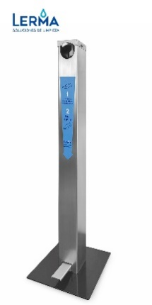

Ilustración 1. Dispensador de Alcohol Gel tipo pedestal.

Dispensador de alcohol gel, portátil, sin contacto.

<https://spanish.alibaba.com/product-detail/portable-touchless-auto-sensor-foaming-liquid-dispenser-pulverizador-de-alcohol-gel-dispenser-automatic-foam-soap-dispenser-1600085764282.html>

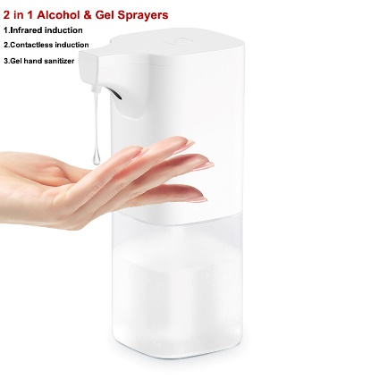

Ilustración 2. Dispensador de Alcohol sin contacto.

Dispensador común de Alcohol Gel. <https://www.blades.cl/accesorios-de-aseo/242-dispensador-de-jabon-o-alcohol-gel-380ml.html>

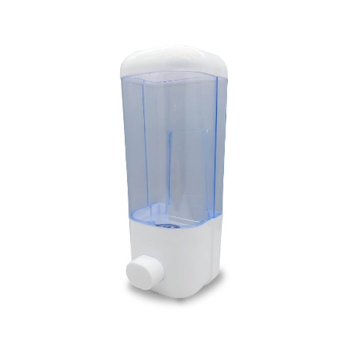

Ilustración 3. Dispensador común de Alcohol Gel.

## Criterios de Diseño.

Una vez realizada la investigación, analizando los distintos modelos, hemos llegado a la conclusión que los dos modelos que se pueden llevar a una manufactura aditiva son los dispensadores de no contacto y el dispensador común. El dispensador de tipo pedestal se descarta por su gran longitud, si se quisiera imprimir en 3D las impresoras comerciales comunes no disponen de un volumen tan grande, por lo que se tendría que dividir en varias partes e incrementaría tanto el costo como el tiempo de fabricación.

Los demás dispensadores son de tamaños que se pueden imprimir en impresoras como Lulzbot Taz 6, Creality CR10-s y distintos modelos de impresoras de tipo Delta como la Artemis 300, modelo del cual se dispone en las instalaciones de la Universidad Don Bosco, impresoras que tiene la característica de contar con gran volumen de impresión.

Dentro de los criterios establecidos del producto son los siguientes:

* Debe de ser portátil
* De tamaño compacto
* De accionamiento electrónico, activación sin contacto.
* Mínimo número de piezas necesarias para su ensamblaje.
* Contenedor especial para el líquido.
* Facil ensamble.
* Ser posible de realizarse mediante manufactura aditiva.

Los datos de dimensiones principales, no es un dato que se tenga establecido en los criterios de diseño, ya que para ello se deberá tener en cuenta las dimensiones del controlador, de la bomba, capacidad de almacenaje de líquido entre otros criterios más.

## Diseño de Prototipo.

Dentro de la metodología de diseño se estableció que el proceso a aplicarse es la práctica del Design Thinking, una vez reconocida la necesidad, establecido los criterios de diseño, el siguiente paso es el bocetaje del producto.

Para esto se ha tomado en cuenta las ventajas de los diseños estudiados anteriormente, analizando tanto sus ventajas como desventajas de cada uno y acoplándolo a nuestras necesidades, una vez estudiados los diseños, se crearon los primeros bocetos.

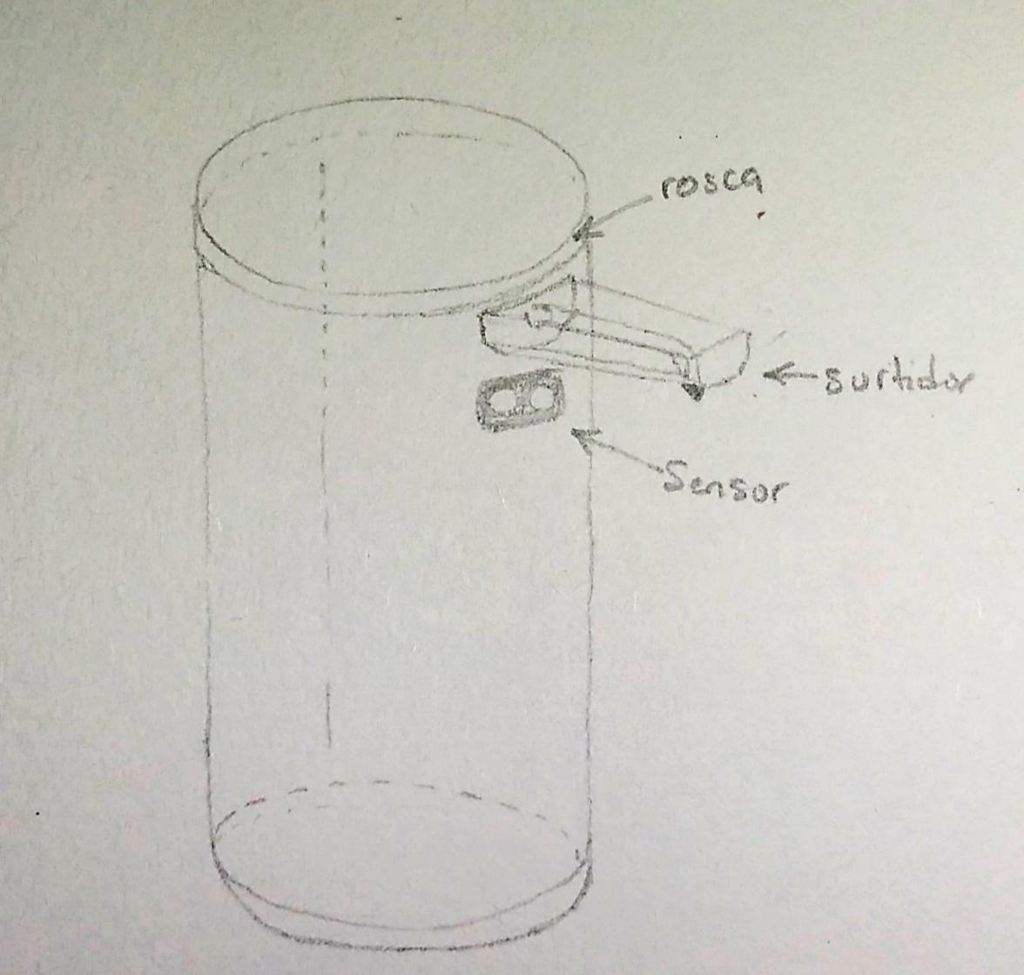

Ilustración 4. Primera Propuesta de diseño.

Como se puede observar el diseño del producto ser lo más sencillo posible en su parte exterior. Estaría compuesta de 3 elementos, la carcasa, el surtidor del líquido y una tapadera que puede ser roscada o de cierre a presión. Se determino como una longitud ideal para el diámetro exterior de 90mm con una altura de 200mm.

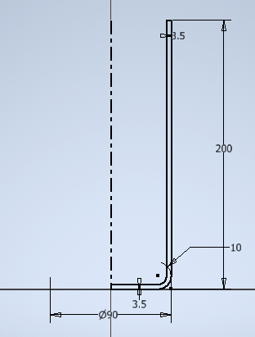

Ilustración 5. Perfil lateral de construcción.

El diseño del surtidor de alcohol debería ser sencillo, de longitud variable y con un corte interno donde pueda pasar el líquido, además de tener un conector para poder colocar una manguera que vendrá de la bomba.

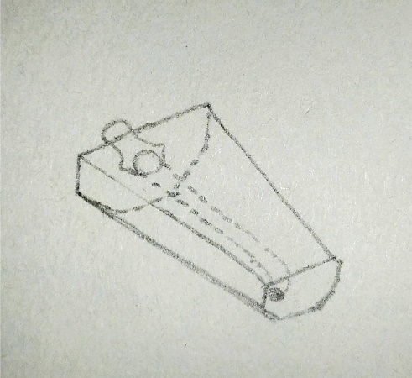

Ilustración 6. Boceto de detalle de la boquilla surtidora.

En la parte interna del contenedor, se deberá almacenar el depósito de alcohol y la electronica. Para el depósito de alcohol se diseñó de tal manera que aproveche el máximo espacio posible, tiene una ranura rectangular, con la intención que esta pueda salir y ver desde afuera el nivel de líquido que se tiene. La otra mitad se aprovechó para poder colocar por niveles la electronica, una batería de +9v convencional y la bomba de líquido, se dejó de manera modular con la intención de poder cambiarlas de posición en caso de ser necesario. La manera de conexión del líquido es por medio de un tubo de PTFE o tubo plástico de 4mm de diámetro, en el que se conectara del depósito de líquido, a la bomba y el surtidor.

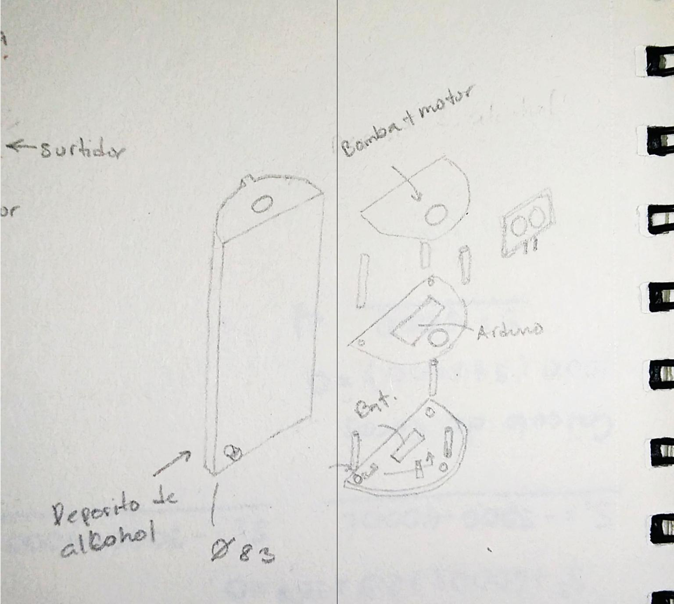

Ilustración 7. Distribución interna de electronica y depósito de líquido.

## Diseño Final.

Para el diseño final, se ha dejado como opción el poder imprimir todas las piezas en 3D, pero también se pueden optar por el uso de CNC o moldeado. Presentamos a continuación el Render final.

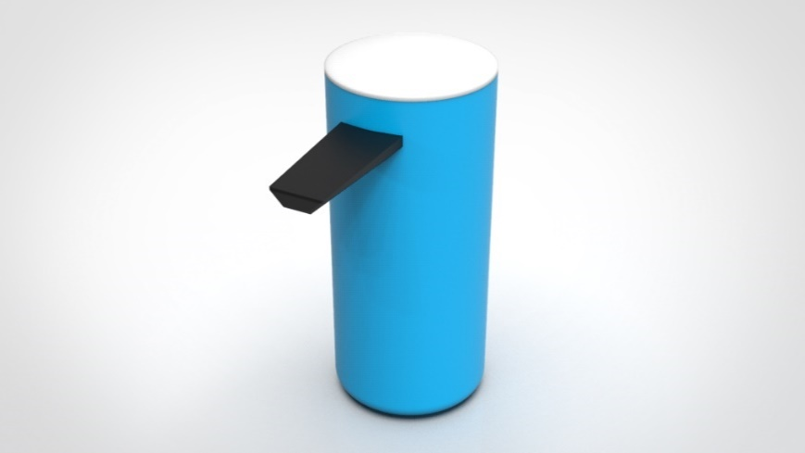

Ilustración 8. Vista frontal de dispensador de Alcohol.

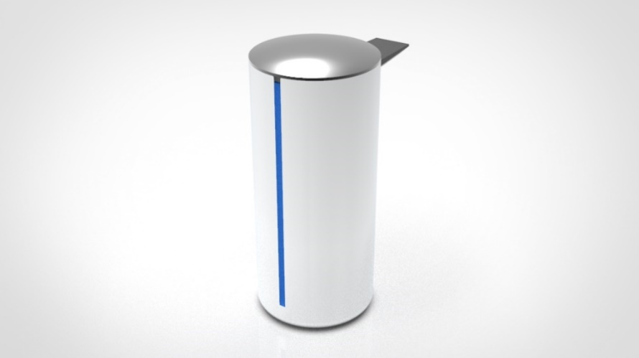

Ilustración 9. Vista Posterior de Dispensador de Alcohol.

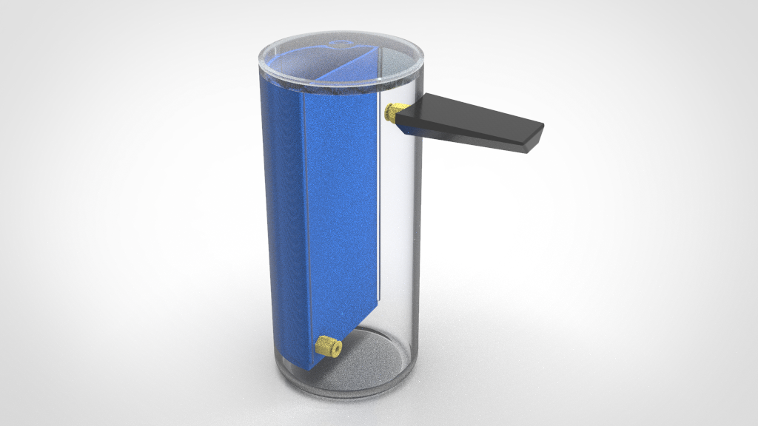

Ilustración 10. Detalle de depósito para Alcohol.

El ensamble del dispensador este compuesto por 4 secciones.

1. Depósito de Alcohol.

Capacidad de alcohol: 401,643 mm3

1. Base para batería de +9V.
2. Base para electronica.
3. Base para bomba.
4. Surtidor del líquido.
5. Tapadera.
6. Carcasa exterior.

Plano de ensamble:

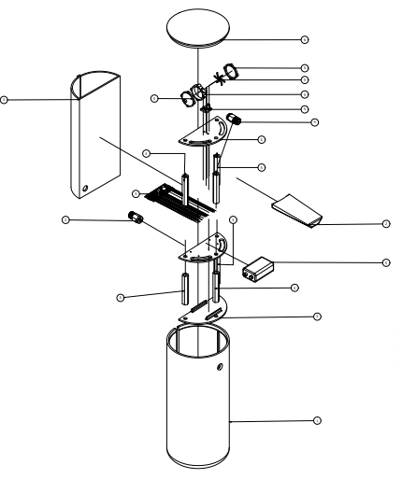

Ilustración 11. Plano de Ensamble.

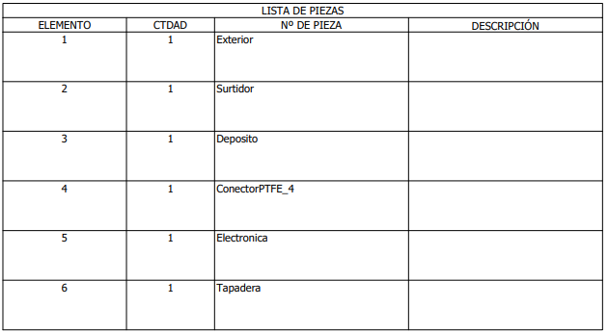

Ilustración 12. Listado de Piezas.

# Video Promocional

En el mismo video se puede apreciar las ideas aquí expuestas, animaciones del producto y animación de ensamble.

<https://youtu.be/JRqTJLTU0Pg>

Para el producto presentado, el diseño se ha optimizado de tal manera que se cumplan los objetivos propuestos anteriormente como son: facil ensamble, facil fabricación, uso de no contacto, además de la aplicación de todos los conceptos de dibujo de ingeniería impartidos en la catedra. Ahora se evaluará el costo total de fabricación por cada unidad, para ello se asumirá, que el producto se realizará por medio de manufactura aditiva, haciendo uso de la tecnología en impresión 3D.

La metodología estimara el costo total de cada artículo, haciendo uso del programa Ultimaker Cura 4.7, la cual nos proporcionara la cantidad de filamento que usará cada pieza, no se tomara en cuenta, la cantidad de energía usada por la impresora ya que esto variara dependiendo de los pre-sets y si la impresora está en óptimas condiciones de trabajo, tampoco se tomará en cuenta el uso de consumibles (Pega en barra, uso de acetona para mejorar acabado en superficies, lijas o cuchillas para repasar piezas), ni tampoco la mano de obra. Estos datos variaran enormemente según el lote a imprimir y el lugar donde se realice el ensamble y preparación de la pieza para que el producto tenga un acabado final.

La catedra de Aplicaciones de Dibujo Industrial y Sistemas CAD, dentro de su planificación no toma en cuenta el uso de materiales o dispositivos electrónicos, ya que solo se enfoca en el diseño y modelado asistido por computadora, no se hará una propuesta de la electronica a utilizar. A pesar de esto se ha hecho uso de un Arduino Micro y partiendo de este modelo se han diseñado las placas de soporte.

|  |  |  |
| --- | --- | --- |
| Estimación de costo de manufactura por pieza | | |
| Pieza | **Cant. De Filamento** | **Precio Aprox.** |
| Base 1 | 2.31 m | $0.231 |
| Base 2 | 1.91 m | $0.191 |
| Base 3 | 1.9 m | $0.19 |
| Deposito Líquido | 32.35 m | $3.235 |
| Exterior | 80 m | $8 |
| Soporte bomba | 0.15 m | $0.015 |
| Surtidor | 4.32 m | $0.432 |
| Tapadera | 3.82 m | $0.382 |
| Bomba Central | 0.31 m | $0.031 |
| Propelas | 0.09 m | $0.009 |
| Tapa E | 0.23 m | $0.023 |
| Tapa S | 0.23 m | $0.023 |
| Total | 128.64 m | $12.76 |

Para calcular el costo de cada pieza impresa en 3D existen diversos métodos, que pueden variar el precio, el método utilizado para el cálculo del precio aprox, por cada pieza, se realizó mediante regla de 3 simple, el precio aproximado actual del filamento PLA es de $40 (Dato tomado de la tienda eBay, no se toma en cuenta el precio de envio y tax), si cada Kilogramo de Filamento contiene un aproximado de 400m cada metro costaría $0.1.

Con este método obtenemos que la impresión de todas las piezas es de aproximadamente $12.76

# Conclusiones

La innovación y creatividad es fundamental en nuestro proyecto por ello nos planteamos y proponemos dar un cambio de mejora con una mayor eficiencia y prevención de contagio de dicho virus (COVID-19) en nuestros sanitizadores.

Con el rediseño de sanitizadores se espera tener una mayor seguridad y satisfacción de las necesidades de cuido y prevención del ser humano. Una gran importancia de este proyecto es brindar a las personas un producto útil, duradero y económico ya que como sabemos estamos con la presencia un virus altamente letal para la población con el cual ya llevamos mucho tiempo luchando y se menciona que seguirá en nuestro entorno por un tiempo indefinido. Por ellos es necesario el desarrollo de productos o servicios que puedan cubrir necesidades específicas, ya sean físicas, mentales o alimenticias.

La implementación de nuestra técnica es práctica, efectiva y fundamental para contrarrestar de manera eficaz la propagación de este virus, facilitando las medidas preventivas y al ser un producto que busca ser económico estará a disponibilidad para personas de bajos recursos que no siempre pueden adquirir sanitizadores hechos en la industria convencional.

# Bibliografía

(OMS), O. M. (5 de Junio de 2020). *Recomendaciones sobre el Uso de mascarillas en el contexto de la Covid 19.* Obtenido de https://apps.who.int/iris/bitstream/handle/10665/332657/WHO-2019-nCov-IPC_Masks-2020.4-spa.pdf

*Aplica a tu empresa el Design thinking*. (s.f.). Obtenido de Galia PUERTO Sevilla: https://galiapuerto.es/aplica-a-tu-empresa-el-design-thinking/

# Anexos

## Anexo I. Cronograma.

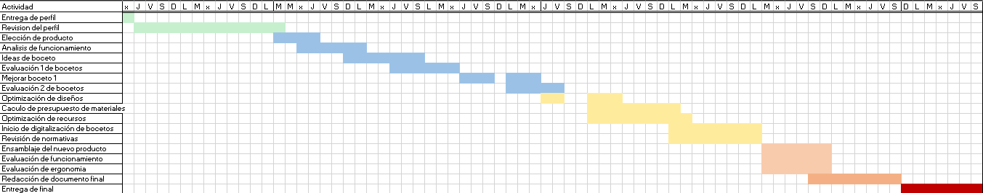

Para más detalles del cronograma revisar: [Cronograma.xlsx](https://1drv.ms/x/s!Agndo0xVEQkHgZoRHTEpUCRbWx1Z5g?e=SzgJUL)

## Anexo II. Planos.

**Pieza 1: Tapa de Salida**

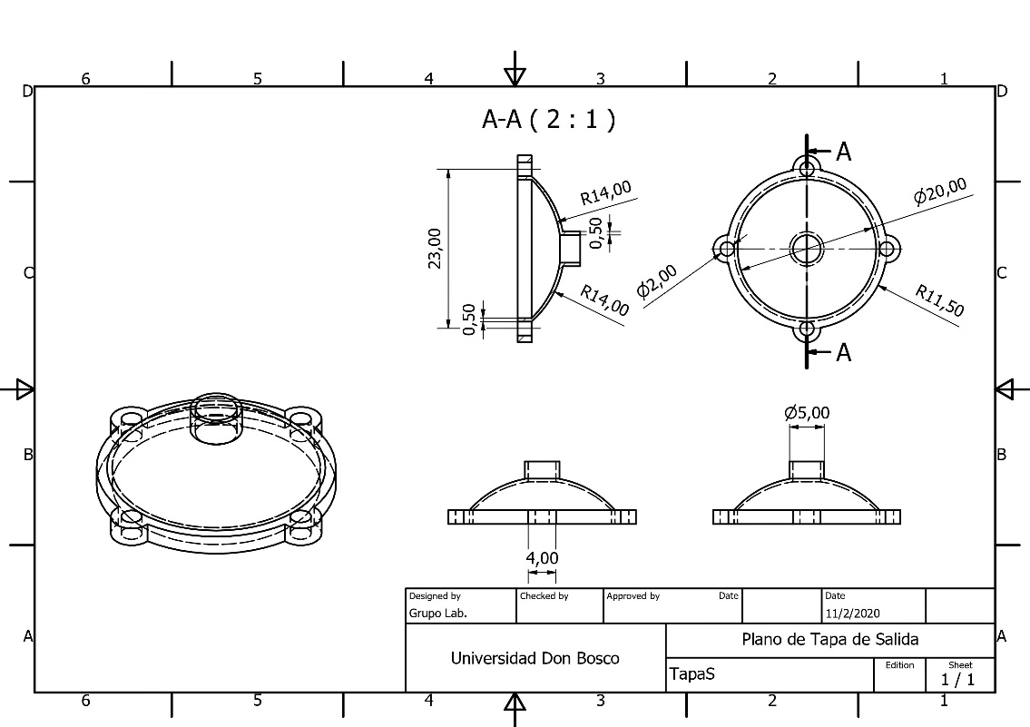

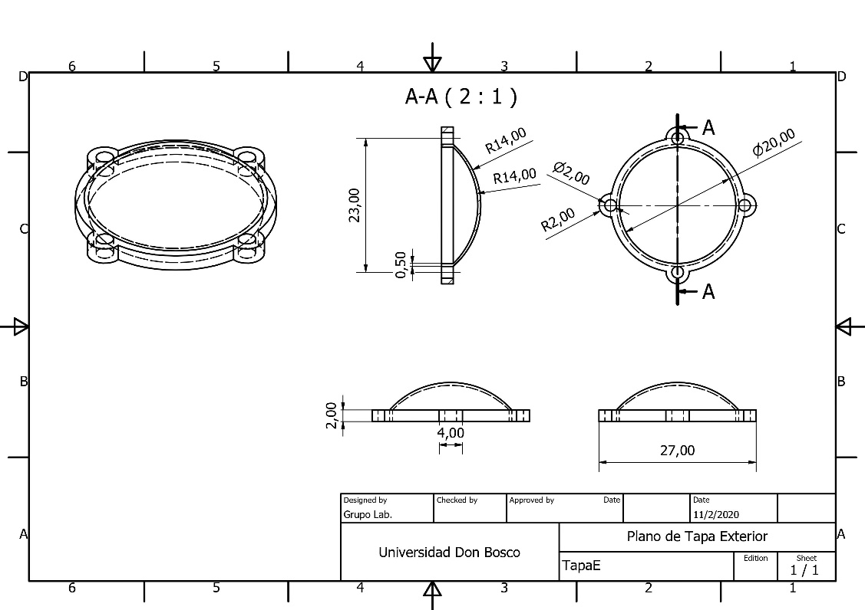**Pieza 2: Tapa Exterior**

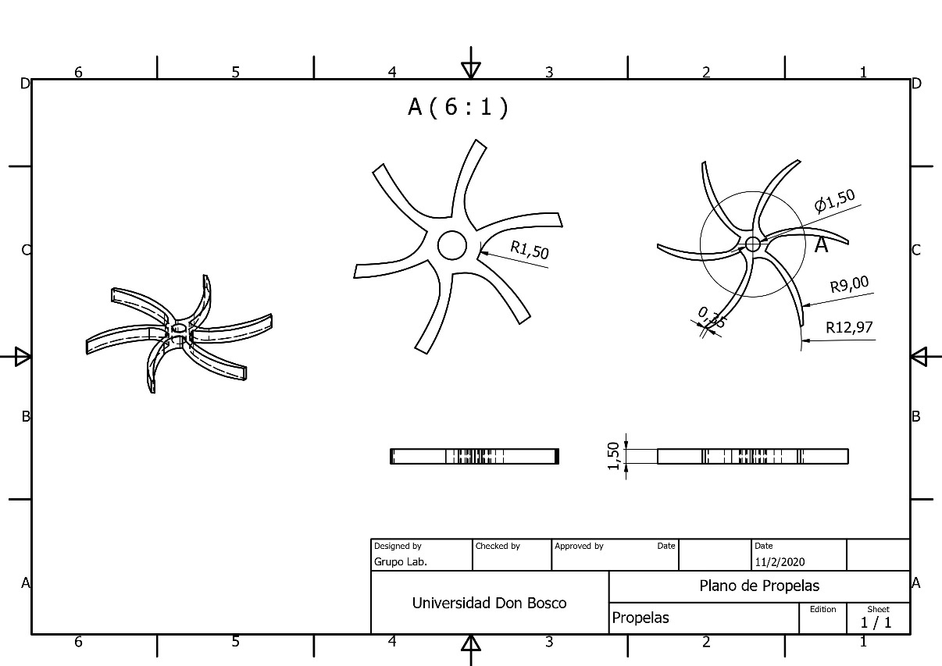**Pieza 3: Propelas**

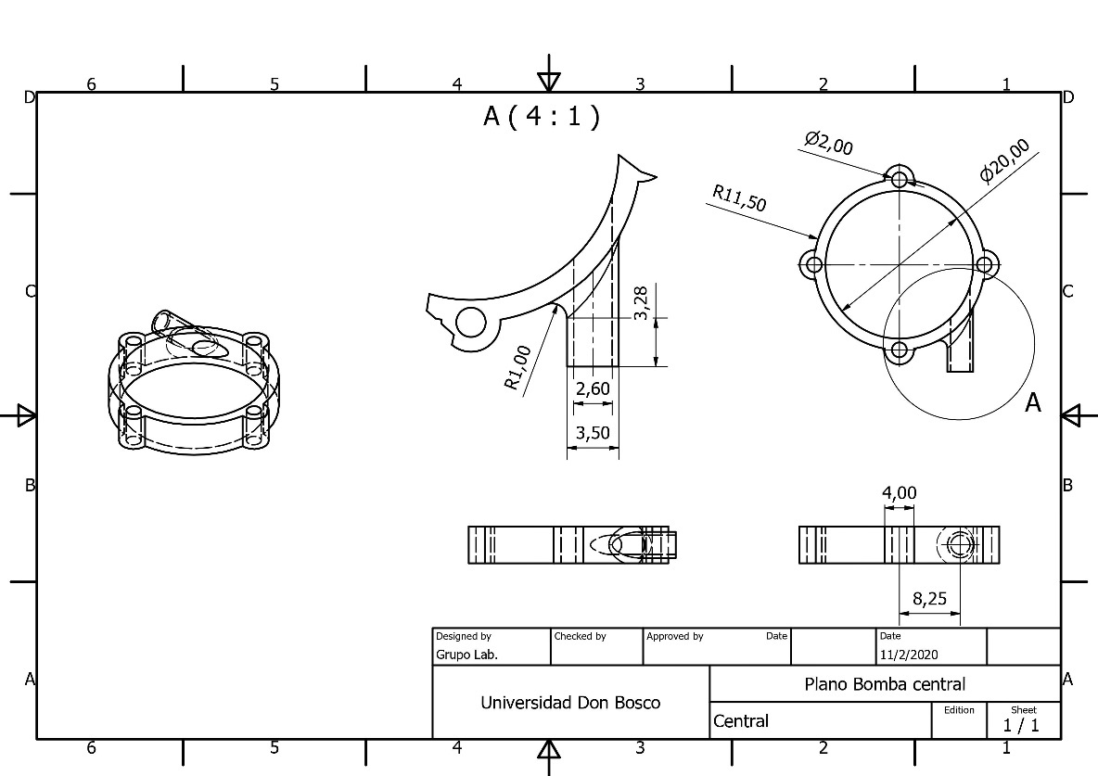**Pieza 4: Bomba Central**

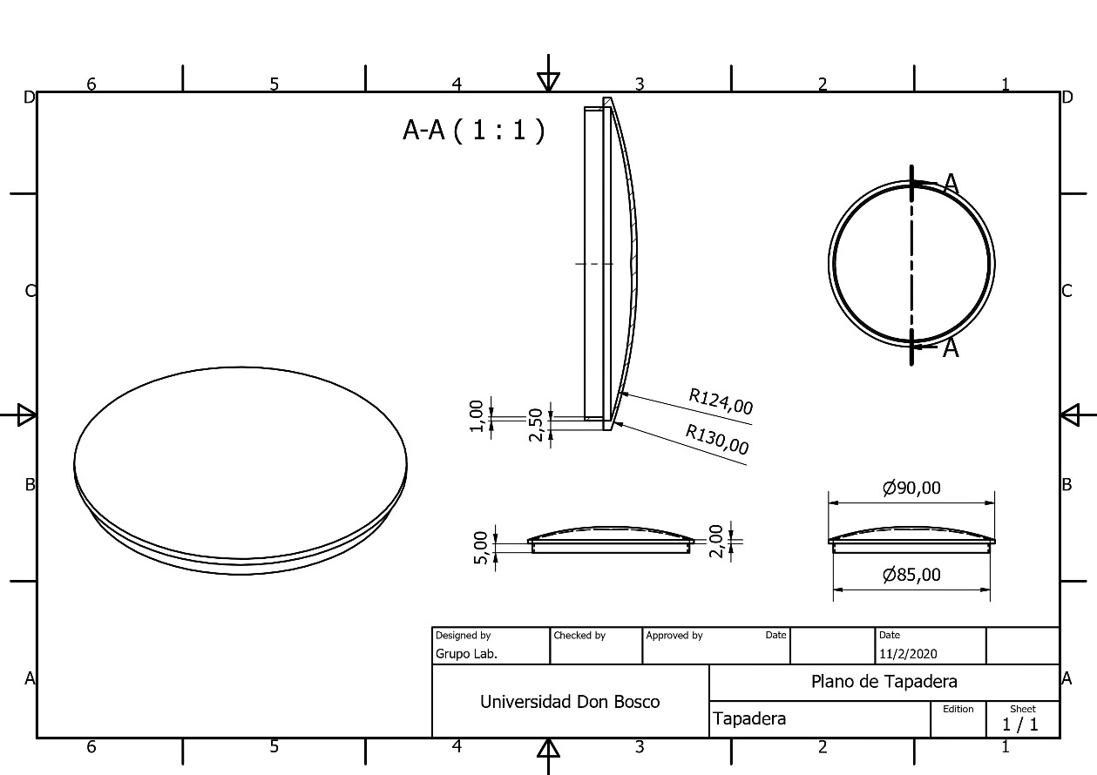**Pieza 5: Tapadera**

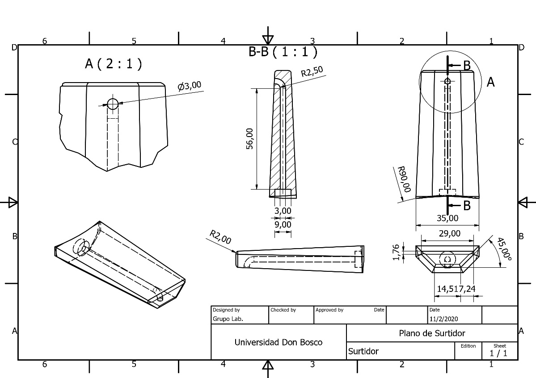**Pieza 6: Surtidor**

**Pieza 7: Soporte de Bomba**

**Pieza 8: Recipiente Exterior**

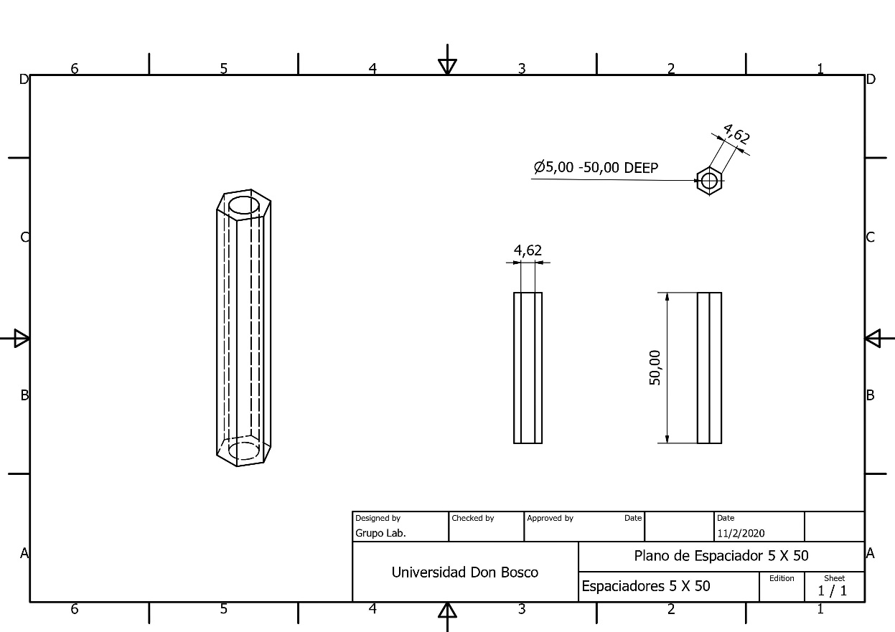**Pieza 9: Espaciador 5x50**

**Pieza 10: Deposito para líquido**

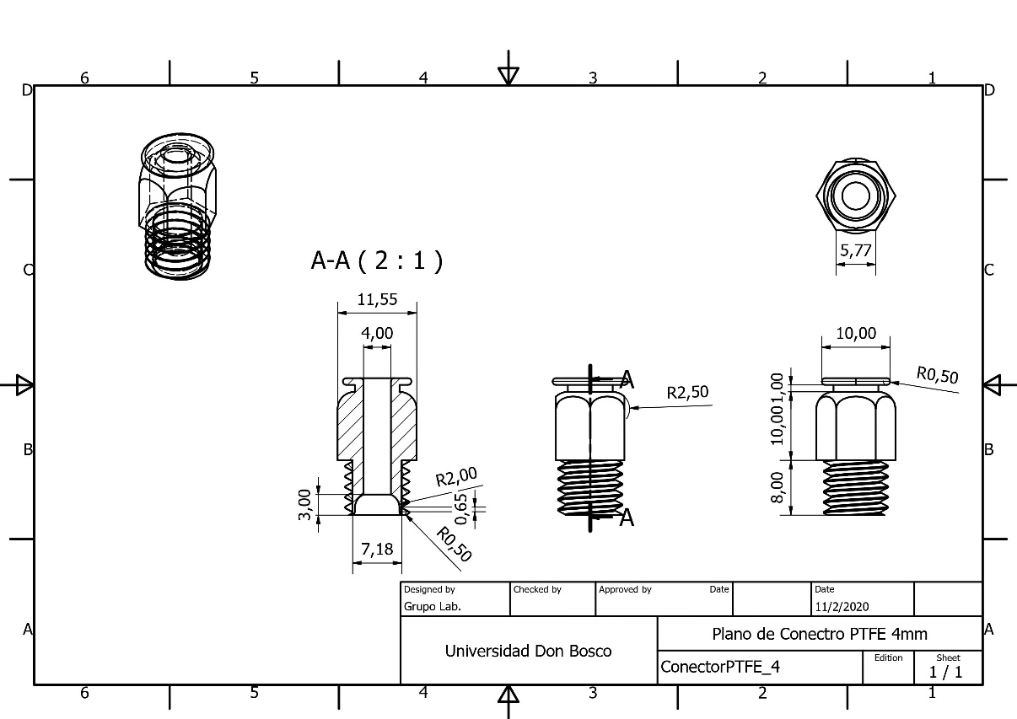**Pieza 11: Conector PTFE 4mm**

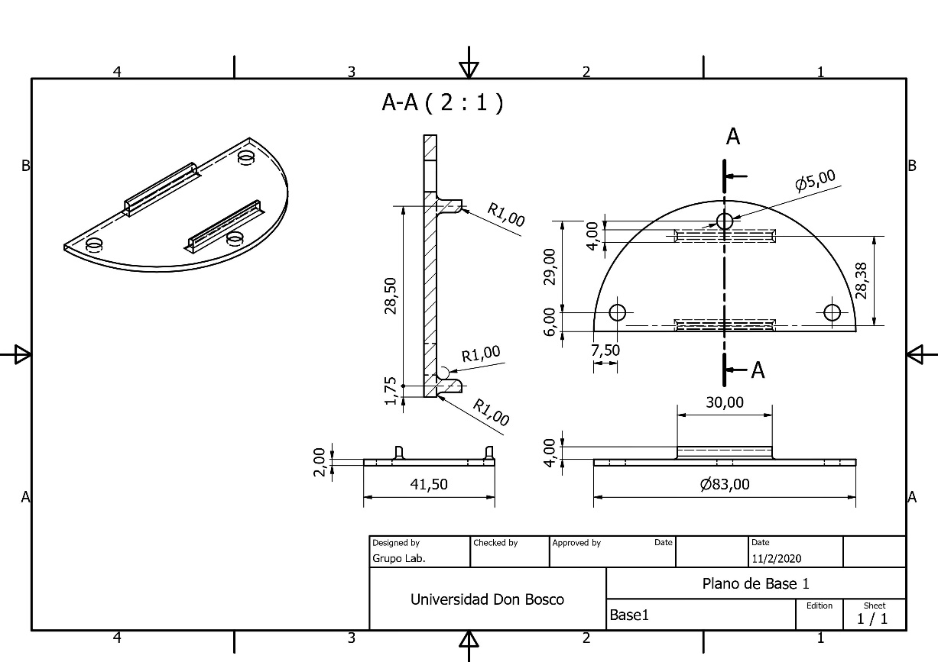**Pieza 12: Base 1**

**Pieza 13: Base 2**

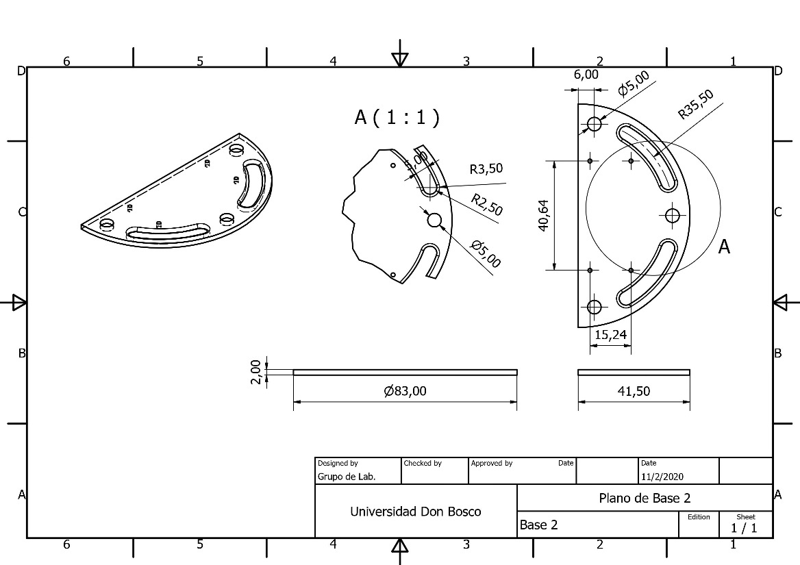

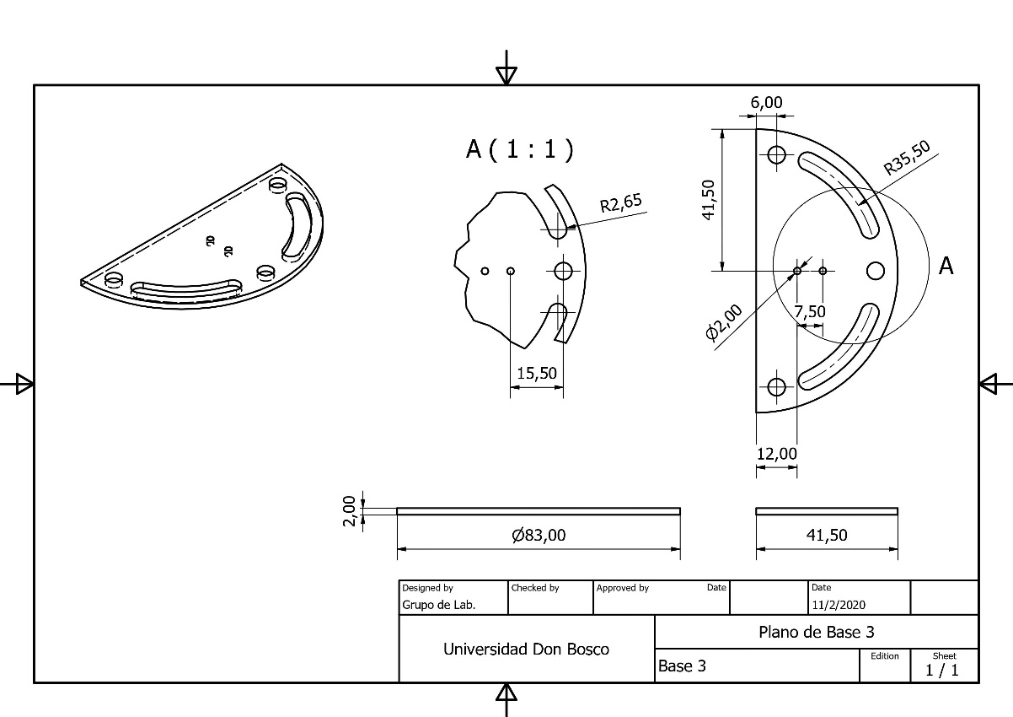**Pieza 14: Base 3**

**Plano de ensamble**

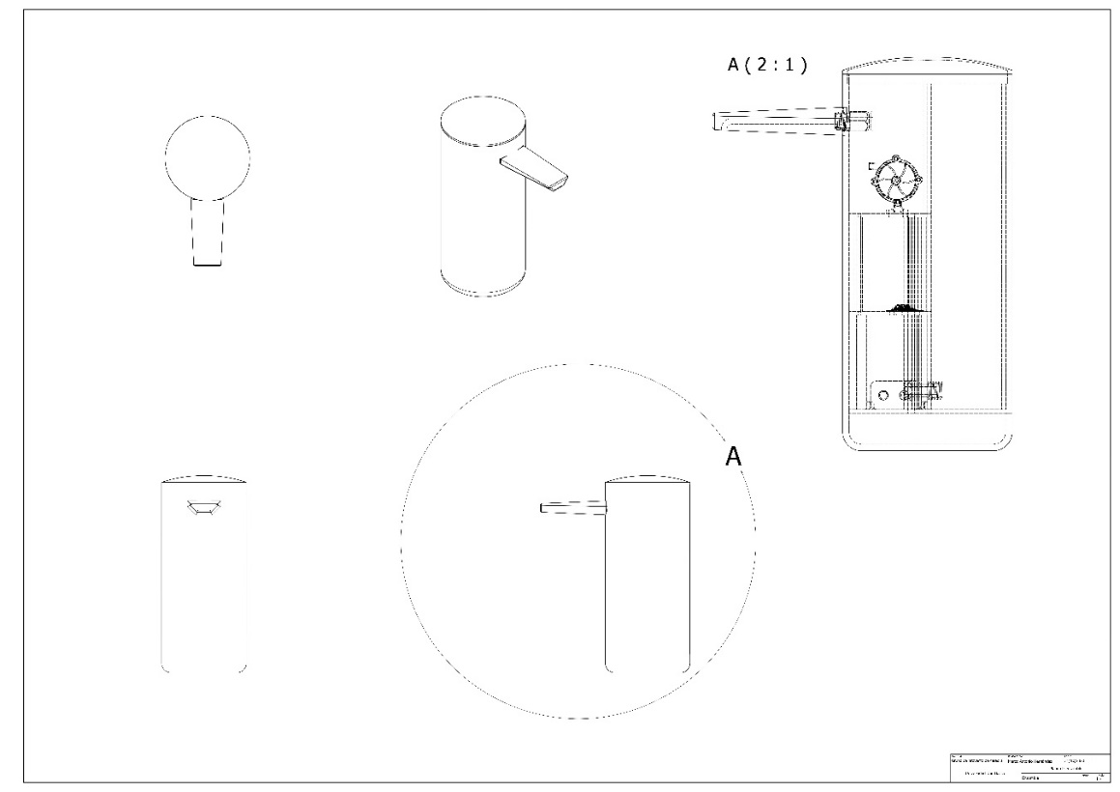

**Plano de explosionado**

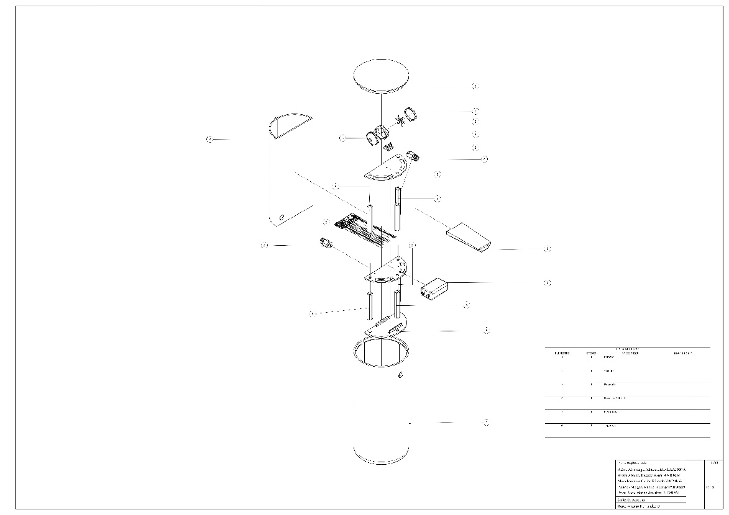

# Autores

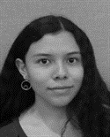 **Allison L. Alfaro Alvarenga** nació en San Salvador en el año 2001. Se graduó de Bachillerato técnico contador de la Escuela Salesiana María Auxiliadora en el 2019. Actualmente, cursa el primer año de Ingeniería Industrial en la Universidad Don Bosco de El Salvador.

Allison es una persona con grandes capacidades de liderazgo y de organización, tiene habilidad comunicativa y se interesa por adquirir nuevos conocimientos. Ella espera conocer más acerca de su carrera, especialmente el cómo mejorar los procesos productivos en las empresas para así lograr una mejor eficiencia en ellas.

**Ricardo A. Ardón Abrego** Nacido en San Salvador en 1999. Estudiante de tercer año de Ingeniería Mecatrónica de la Universidad Don Bosco de El Salvador. Posee conocimientos en mantenimiento preventivo y correctivo de computadoras, habilidades de instalaciones eléctricas, manejo de programas CAD y modelado 3D (Autodesk Inventor, SolidWorks, Meshmixer y Ultimaker Cura) con certificación CSWA.

Ha participado en múltiples proyectos entre los que destaca el diseño de una impresora 3D en colaboración con la UDB y la creación del proyecto VECTOR enfocado a la enseñanza de temáticas STEM a niños en colaboración con WorldVision y la UDB. Actualmente es presidente de la Asociación de Estudiantes de Ingeniería Mecatrónica (AEIMEC) desde enero de 2020.

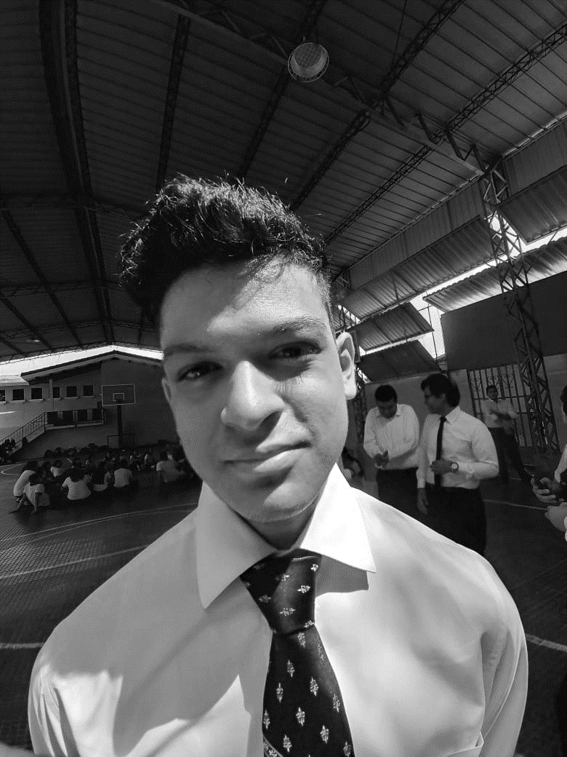**Carlos E. Meza Medrano** Es una persona sumamente interesado al momento de hacer actividades y que tiene un gran interés ante los objetos mecánicos u robóticos, ya que por medio de tutoriales de Youtube basados en aprendizaje de circuito y soldadura pudo aprender demasiado ya que proviene de un bachillerato general, por lo que pudo crear su primer robot hecho desde cero que tenía la capacidad de subir objetos (algo así como un robot todo terreno) que fue creado por medio de palitos de dientes y durapax, como persona fue un momento sumamente emocional de la creación de un robot por cuenta propia, hoy en día está cumpliendo un año en la Universidad Don Bosco de El Salvador, por lo que se desarrollará en el aprendizaje a lo largo de los años e descubrir sobre todas las capacidades en la carrera de mecatrónica ya que por una parte siempre ha dado su mayor esfuerzo por salir bien en las materias y ser alguien la vida.

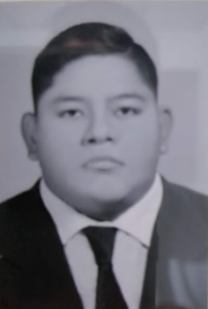

**Manuel A. Palacios Melgar** es una persona con interés y deseos de adquirir conocimientos de las diferentes aplicaciones de que puede dar la ingeniera mecánica; específicamente las aplicables a energía renovable y sistemas de suspensión, conoce sobre temas relacionados a la automotriz, reparación, mantenimiento correctivo y preventivo de sistemas automotriz y de manejo de herramienta relacionada. Es una persona apasionada por la filosofía, específicamente de una escritora y filosofa llamada Adela Cortina. Pertenece a segundo año de Ingeniería mecánica en la Universidad Don Bosco y espera contribuir con la comunidad con proyectos ingenieriles que permitan un desarrollo optimo y amigable con el medio ambiente.

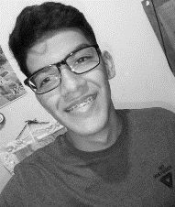**MARLON JONATHAN RIVAS ROSA,** nació el 12 de octubre del 2001 en San Salvador y reside en el Municipio de San Sebastián, Departamento de San Vicente. Actualmente tiene 19 años de edad, es un joven muy talentoso y emprendedor, siempre llevando sus clases regulares ha cursado varios diplomados como ejemplo desde que estudiaba octavo grado ingreso al programa de las Academias Sabatinas Experimentales en Ciencia Y Tecnología de la Gestión Empresarial de la Universidad Dr. José Matías Delgado por un periodo de 4 años. Pertenece actualmente a la Escuela de Artes Douglas Antonio Flores y la Sinfónica Juvenil de Acodjar de RL. Donde ha tenido la oportunidad de participar en conciertos culturales y artísticos a nivel local y nacional desde hace 3 años donde toca el instrumento de saxofón.

Estudio del Bachillerato Técnico Vocacional Administrativo Contable en el Instituto Nacional de San Sebastián, destacándose por llevar excelentes notas al igual que su conducta, y un admirable espíritu de servicio y colaboración.

Actualmente estudia Ingeniería Mecánica en la Universidad Don Bosco, asumiendo un fuerte reto y desafío al elegir esta carrera por considerarla novedosa innovadora creativa practica y futurista. Ya que le gusta la reparación y diseño de máquinas electrónicas industriales, visualizando a futuro la oportunidad de crear su propia empresa, por considerar que también posee los conocimientos básicos en el área Técnico Administrativo Contable.

Creció en hogar integrado tres hermanos, apoyado y respaldado únicamente por la figura materna quien es maestra de profesión y Licenciada de profesión siendo su mayor ejemplo para seguir en donde mi ideal es prepararme para apoyar a mi familia en un futuro.

1. Tomado de: ((OMS), 2020)